# RAC-创建以及绑定共享盘

## **创建和绑定共享盘**

1.Windows下cmd命令窗口执行以下命令（先用命令行cd进入VM虚拟机的安装目录）：

vmware-vdiskmanager.exe -c -s 6G -a lsilogic -t 2 "D:\vmware\shared\ocrvote.vmdk"

vmware-vdiskmanager.exe -c -s 40G -a lsilogic -t 2 "D:\SHARED\data.vmdk"

（这里共享磁盘的路径名称按自己的来）

2.将这几个共享磁盘添加到node1和node2，需在两个节点的.vmx配置文件中添加如下：

这个.vmx文件

diskLib.dataCacheMaxSize = "0"

diskLib.dataCacheMaxReadAheadSize = "0"

diskLib.dataCacheMinReadAheadSize = "0"

diskLib.dataCachePageSize= "4096"

diskLib.maxUnsyncedWrites = "0"

disk.locking = "false"

disk.EnableUUID = "TRUE"

scsi1.sharedBus = "virtual"

scsi1.present = "TRUE"

scsi1.virtualDev = "lsilogic"

scsi2.sharedBus = "virtual"

scsi2.present = "TRUE"

scsi2.virtualDev = "lsilogic"

scsi1:1.deviceType = "disk"

scsi1:1.present = "TRUE"

scsi1:1.fileName = "C:\SHARED\ocrvote.vmdk"

scsi1:1.mode = "independent-persistent"

scsi1:1.redo = ""

scsi1:2.deviceType = "disk"

scsi1:2.present = "TRUE"

scsi1:2.fileName = "C:\SHARED\data.vmdk"

scsi1:2.mode = "independent-persistent"

scsi1:2.redo = ""

disk.EnableUUID="TRUE"

关掉虚拟机，然后虚拟机设置，勾选硬盘，点击添加

勾选独立永久

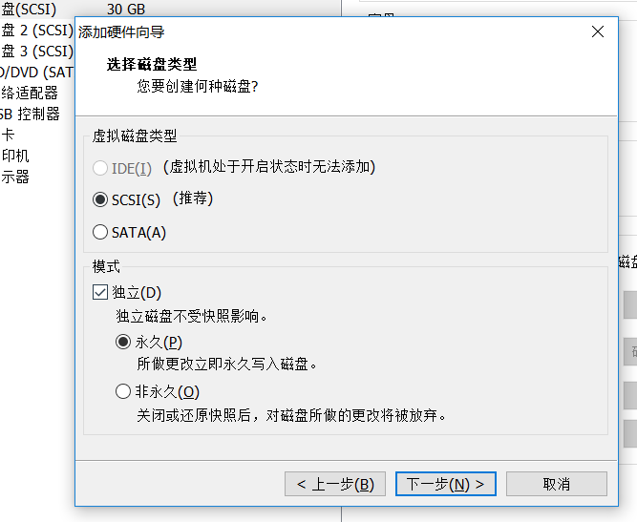

使用现有虚拟盘

执行：fdisk -l

发现已经添加进去了，一个是sdb，一个是sdc，那我们来跑绑定的脚本

先执行:

for i in a b c d; 因为我们这里只用b,跟c，所以我们要去掉a跟d

然后执行：

do

echo "KERNEL==\"sd*\", BUS==\"scsi\", PROGRAM==\"/sbin/scsi_id --whitelisted --replace-whitespace --device=/dev/\$name\", RESULT==\"`/sbin/scsi_id --whitelisted --replace-whitespace --device=/dev/sd$i`\", NAME=\"asm-disk$i\", OWNER=\"oracle\", GROUP=\"dba\", MODE=\"0660\"" >> /etc/udev/rules.d/99-oracle-asmdevices.rules

done

检验：start_udev

cd /dev 这个目录下会出现asm-diskb asm-diskc 那就是绑定成功了！

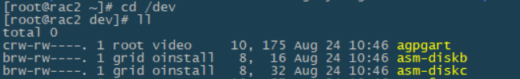

那如果是7的话就是

for i in a b c d;

do

echo "KERNEL==\"sd*\", SUBSYSTEM==\"block\", PROGRAM==\"/usr/lib/udev/scsi_id --whitelisted --replace-whitespace --device=/dev/\$name\", RESULT==\"`/usr/lib/udev/scsi_id --whitelisted --replace-whitespace --device=/dev/sd$i`\", SYMLINK+=\"asm-disk$i\", OWNER=\"grid\", GROUP=\"oinstall\", MODE=\"0660\"" >> /etc/udev/rules.d/99-oracle-asmdevices.rules

done

启动并校验：

udevadm control --reload-rules 重新启动udev服务

udevadm trigger

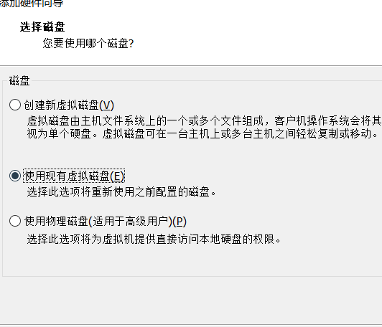

文件名为share下的data.vmdk 还有一个ocrvote.vmdk都需要添加一遍，选择独立永久。然后完成

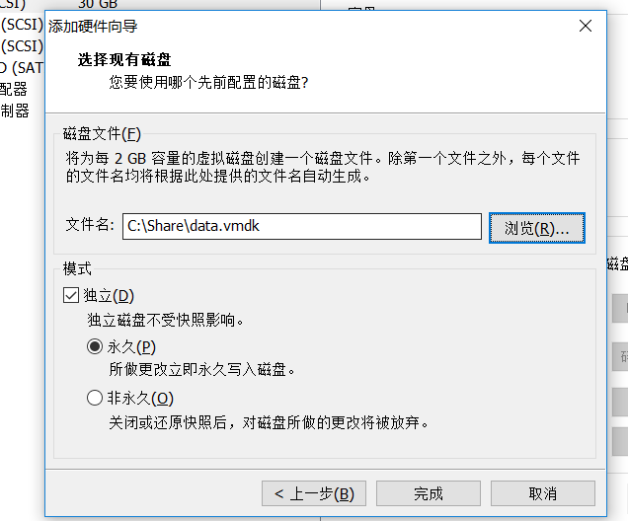

节点选择正确，尤其是SCSI的比例，查看你在配置文件中添加的比例！

